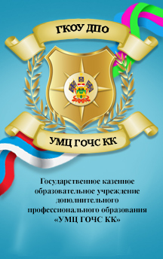
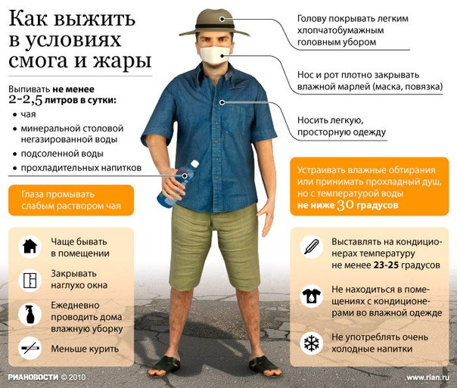
ЭТО НЕОБХОДИМО ЗНАТЬ!

ЕДИНЫЙ ТЕЛЕФОН ЭКСТРЕННЫХ ОПЕРАТИВНЫХ СЛУЖБ – 112

